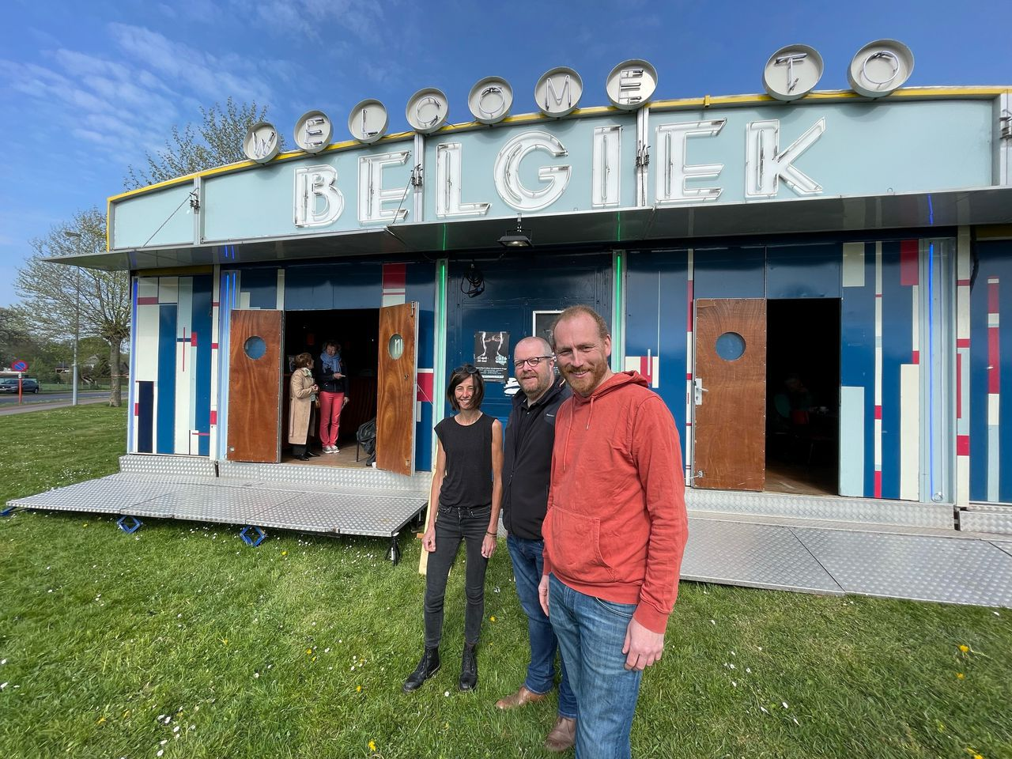**Pop-upcafé naast gevangenis van Brugge: "Vrienden en familie van gedetineerden warm onthaal geven"**

Een maand lang kunnen de familieleden en vrienden van de gedetineerden in Brugge terecht in het pop-upcafé naast de gevangenis. Het is de eerste keer dat dit georganiseerd wordt. "Café Winket ontvangt de naastbestaanden met een warme koffie, een luisterend oor en een kort ontspanningsmoment, zoals een mini-massage of een soloconcertje", zegt Olivier Forges, één van de initiatiefnemers.

**VRT-NWS Florence Depauw**

**za 23 apr  14:11**

Vanaf vandaag is [Café Winket,](http://www.cafewinket.be/) net naast de Brugse gevangenis, geopend. Het pop-upcafé wordt vier weken lang een plek voor cultuur, debat en  ontmoeting, met als rode draad een hartverwarmend onthaal voor de mensen die een bezoekje brengen aan een gedetineerde. "Want het "onthaal" voor die mensen in de gevangenis van Brugge is niet bepaald warm te noemen", klinkt het bij de initiatiefnemers van Café Winket.

**Iedereen gevangen**

"De familieleden en vrienden van een gedetineerde zijn een vergeten groep die zowel sociale, psychologische als financiële gevolgen draagt van de gevangenisstraf die hun familielid of vriend kreeg. Op bezoek gaan is geen evidente zaak. Velen zijn uren onderweg. Bovendien moeten ze meer dan een uur voor het bezoek verplicht aanwezig zijn aan de poort van de gevangenis. Eénmaal binnen kruipen de vele veiligheidschecks en camera's onder hun vel. “Je voelt je ook een gevangene”, horen we heel vaak. Café Winket wil daarom een alternatief aanbieden en een warm onthaal organiseren voor hen."

In België hebben we ongeveer 10.000 gedetineerden, dat betekent dat er ook minstens 17.000 kinderen zijn met een ouder in de gevangenis

Olivier Forges, initiatiefnemer

**Iedereen welkom**

Maar Café Winket is er voor iedereen: de buurtbewoners, het personeel van de gevangenis en toevallige passanten. "We voorzien een gevarieerd aanbod, met film, debat, muziek, tentoonstelling, theater en circus. Doorheen dit aanbod willen we ook de stem en de problematiek van de naastbestaande doen klinken", klinkt het nog. "In België hebben we ongeveer 10.000 gedetineerden, maar dat betekent dat er ook minstens 17.000 kinderen zijn met een ouder die in de gevangenis zit. Ook zij worden op een manier meegestraft. Daarnaast heb je ook nog tienduizenden vaders, moeders, broers en zussen die ermee te maken krijgen. Dat is een groep die we als maatschappij vaak uit het oog verliezen. Ons initiatief wil dat probleem wat verhelpen", zegt Forges nog.

Café Winket is nog open tot 20 mei.

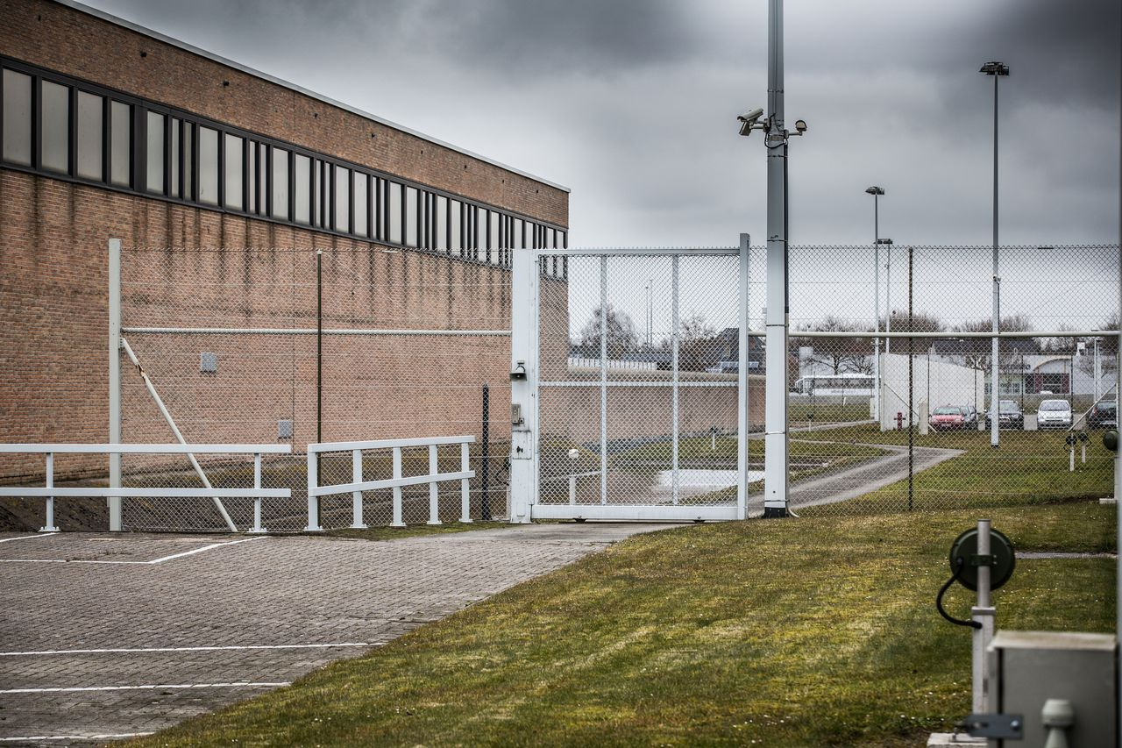

1 / 2